皖能铜陵发电有限公司“4.10”高处 坠落事故调查报告
来源：铜陵市郊区·基层公开 铜陵市郊区·基层公开
原文链接：https://www.tljq.gov.cn/openness/OpennessContent/show/557188.html
发布时间：2020-07-01 抓取时间：2026-10-14 正文含图，已嵌入原图

皖能铜陵发电有限公司“4.10”高处
坠落事故调查报告

2020年4月10号8时45分左右，皖能铜陵发电有限公司发生一起高处坠落事故，致1人死亡。
根据《生产安全事故报告和调查处理条例》（国务院令第493号）和《安徽省生产安全事故报告和调查处理办法》（省政府令第232号）等有关规定，受市安委会办公室委托，郊区政府成立了以郊区应急局、郊区发改委，郊区科经局，郊区公安分局、郊区工会为成员的皖能铜陵发电有限公司事故调查组（以下简称调查组）。调查组邀请区纪监委派员参加调查。调查组聘请了有关专家参与了该起事故的调查。调查组坚持“科学严谨、依法依规、实事求是、注重实效”和“四不放过”的原则，通过现场勘验、调查取证，查明了事故发生的经过、原因、人员伤亡情况，认定了事故性质和责任，提出了防范措施。
现将有关情况报告如下：
一、事故单位基本情况
皖能铜陵发电有限公司前身为铜陵发电厂，于1951年正式建立。2007年，为顺应发展的要求，铜陵发电厂完成了“一厂一司”改制，正式更名为“皖能铜陵发电有限公司”，于2005年12月6日在铜陵市工商局登记注册，统一社会信用代码/注册码：91340700783064325W。公司位于安徽省铜陵市桂家湖。公司性质：全民所有制。公司营业范围：电力及附属产品生产和销售，以及电力相关产业和开发经营。电力业务许可证编号：1041806-00002。
皖能铜陵发电有限公司设总经理工作部、党群工作部、纪检监察部，审计法务部、人力资源部、财务部、商务部、安全监察部、技术支持部、燃料供应部、发电部、燃料运输部、锅炉分场、汽机分场、电气分场、热控分场、硫灰分场和检修工程部。截止2019年12月，公司有员工 887人，其中公司管理层7人，中层管理人员41人，高级职称人员14人，中级职称人员83人，专职安全管理人员16名，均定期参加省应急管理培训取证。
二、锅炉分场与硫灰分场相关情况
锅炉分场主要通过锅炉设备对煤粉进行燃烧，产生高温高压的蒸汽，冲转汽轮机，再带动发电机发电。硫灰分场的硫灰设备主要是将锅炉燃烧后产生的煤灰烟气，大部分通过静电除尘回收利用，再通过脱硫塔除去烟气中二氧化硫后通过烟囱排出，锅炉燃烧小部分大的颗粒煤灰落入锅炉底部的渣池，通过渣浆泵排至脱水仓进行脱水后由汽车拉出回收利用，脱水仓属硫灰分场管理的设备。
皖能铜陵发电有限公司主要现有装机1台320MW机组、1台1050MW机组和1台1000MW机组，工作时由锅炉分场3台锅炉分别向上述机组提供高温高压蒸汽，硫灰分场相应配备3套脱硫除尘及脱水设备进行配套服务。因320MW机组需要进行环保整改，于2020年3月26日停机至今待检修，与320MW机组配套的锅炉和硫灰收尘设备均全部停机，本次事发脱水仓系320MW机组配套设备。
事故现场勘查情况
事故发生坠落地点为硫灰分场3号脱水仓上部平台，平台高度15米，平台设置有1120mm高的栏杆，高度符GB26464—2010《电业安全工程规程》3.2.13条款和GB4053.3-2009《固定式钢梯及平台安全要求》第5.2.2条款关于栏杆高度1050mm的规范要求；中间栏杆与上下构件的净距为310mm，符合GB4053.3-2009《固定式钢梯及平台安全要求》第5.4.2条款不大于500 mm的规定。事故坠亡为3号脱水仓地表。
附图：
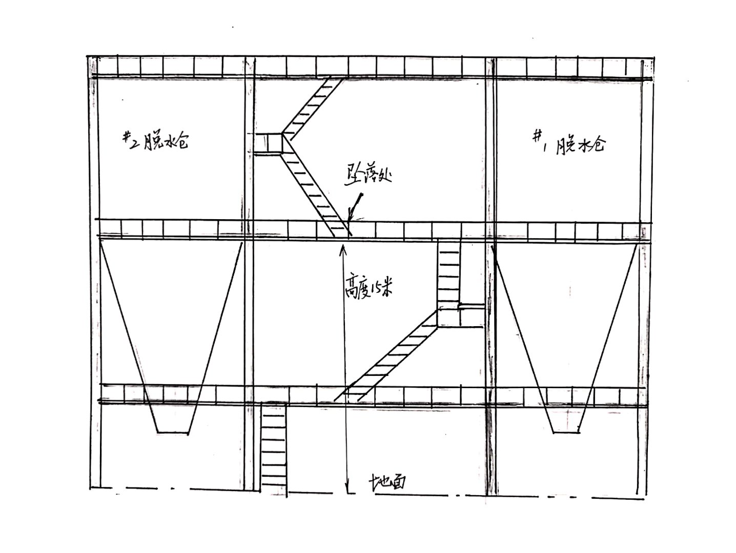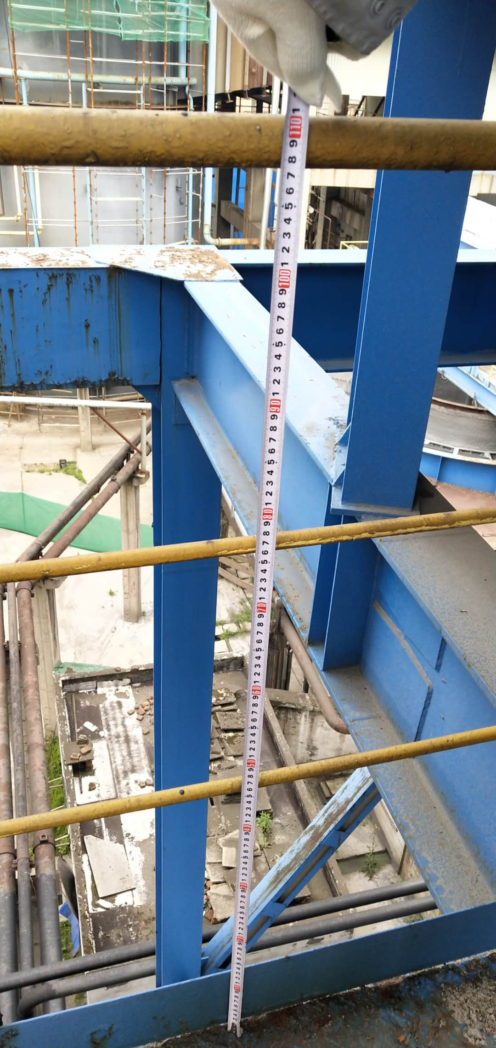

四、事故发生经过和事故救援情况
死者张某夫系锅炉分场金相班职工，工种是金属试验员。由于金相班班长李先平向锅炉分场主任葛金龙反映张某夫最近精神状态异常，葛金龙要求金相班不再安排张某夫具体工作任务。4月10日早上考勤上班，班长李先平未安排工作任务。约8时40分左右，张某夫和班长李先平说骑电动三轮车出去取东西。8时44分张某夫到达脱水仓处，下电动三轮车后即小跑登上脱水仓楼梯，8时45分监控显示人已经坠落在脱水仓零米地面。约8时50分，硫灰分场职工曹岳三发现3号机组脱水仓下方地面有人，旁边停了一辆锅炉分场的三轮车，立即汇报硫灰分场主任方红楼和锅炉分场主任葛金龙、并汇报公司领导和安监部。锅炉分场主任葛金龙、副主任朱兵立即直赶到现场，朱兵上前检查呼唤，葛金龙立即（约8时56分）拨打120急救，同时拨打110报警，并组织隔离现场。9时5分左右，公司党委书记、总经理刘养炯和总工孙军相继赶到现场指导救援工作，第一时间向铜陵市公安局、市应急管理局等相关政部门以及安徽皖能集团有限公司汇报了事故情况。120和110陆续到达现场，经120确认已死亡。
事故发生后，接到皖能铜陵发电有限公司事故报告后，市公安局、市应急管理局等相关单位领导随即赶至现场，了解情况，指导善后处理及厂区稳定工作。
五、事故发生的原因
直接原因：
六、事故造成的经济损失
本次事故造成直接经济损失140万元。
七、事故性质的认定
调查组结合专家意见，认定320MW机组于2020年3月26日起处于停机状态，配套脱水仓等设备均为停产状态，张某夫为锅炉分场金相班职工，近期班长也未安排其从事具体工作，擅自进入硫灰分场并攀爬至3号脱水仓上部，其行为与生产作业无关，不属于生产经营活动，属非生产安全事故。
八、事故责任认定及处理意见建议
经调查组认定本次事故为非生产安全事故，根据《安徽省生产安全事故报告和调查处理办法》第二十二条规定，建议终止调查。
九、事故防范和整改措施建议
（一）完善安全生产风险管控“六项机制”建设，加大隐患排查力度，对停工停产场所设置安全警示标志，外来人员未经批准禁止进入。
（二）充分发挥企业党群优势，加大人文关怀力度，注重每位员工的身心健康，推进企业文化建设，逐步由表层的物质文化、中层的制度文化向深层的精神文化建设迈进。
（三）健全规章制度，完善应急管理，不断提高应对突发事件的应急管理水平。

皖能铜陵发电有限公司“4.10”
高处坠落事故调查组
2020年6月9日

